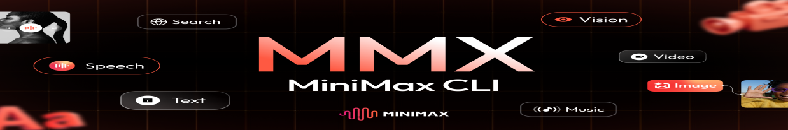

MiniMax AI 开放平台官方命令行工具
专为 AI Agent 打造。在任意 Agent 或终端中生成文字、图像、视频、语音和音乐。
English · 国际版平台 · 国内版平台 · 例子

功能特性
- 文本对话 — 多轮对话、流式输出、系统提示词、JSON 格式输出
- 图像生成 — 文生图，支持比例和批量控制
- 视频生成 — 异步生成，进度追踪
- 语音合成 — 30+ 音色、语速调节、流式播放
- 音乐生成 — 文生音乐，支持自定义歌词、纯音乐、自动生词，以及基于参考音频的 Cover 生成
- 图像理解 — 图片描述与识别
- 网络搜索 — MiniMax 搜索引擎
- 双区域 — 国际版（api.minimax.io）和国内版（api.minimaxi.com）自动切换

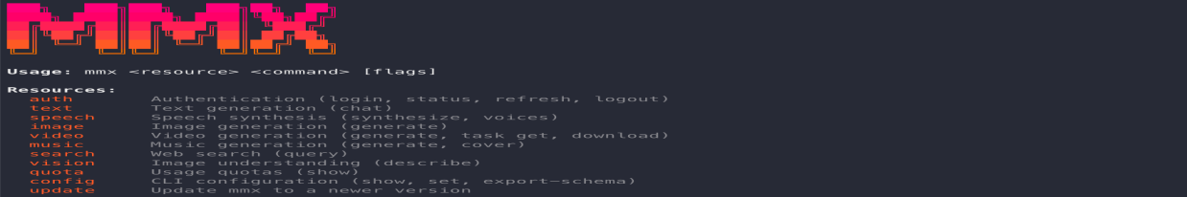

feat | description | note
双区域 | 国际版（api.minimax.io）和国内版（api.minimaxi.com）自动切换 | empty
图像理解 | 图片描述与识别

安装
# AI Agent 使用（OpenClaw、Cursor、Claude Code 等）：添加 Skill 到你的 Agent
npx skills add MiniMax-AI/cli -y -g

# 或全局安装 CLI 在终端中使用
npm install -g mmx-cli
需要 Node.js 18+
需要 MiniMax Token 套餐 — 国际版 · 国内版

快速开始
# 认证（交互式 — 选 MiniMax OAuth 或粘 API Key）
mmx auth login

# 或者非交互
mmx auth login --api-key sk-xxxxx

# 开始创作
mmx text chat --message "你好，MiniMax！"
mmx image "一只穿宇航服的猫"
mmx speech synthesize --text "你好！" --out hello.mp3
mmx video generate --prompt "海浪拍打礁石"
mmx music generate --prompt "欢快的流行乐" --lyrics "[主歌] 啦啦啦，阳光照"
mmx search "MiniMax AI 最新动态"
mmx vision photo.jpg
mmx quota

命令参考

mmx text
mmx text chat --message "写一首诗"
mmx text chat --model MiniMax-M2.7-highspeed --message "你好" --stream
mmx text chat --system "你是编程助手" --message "用 Go 写 Fizzbuzz"
mmx text chat --message "user:你好" --message "assistant:嗨！" --message "你叫什么名字？"
cat messages.json | mmx text chat --messages-file - --output json

mmx image
mmx image "一只穿宇航服的猫"
mmx image generate --prompt "科技感 Logo" --n 3 --aspect-ratio 16:9
mmx image generate --prompt "山水画" --out-dir ./output/

mmx video
mmx video generate --prompt "海浪拍打礁石" --download sunset.mp4
mmx video generate --prompt "机器人作画" --async
mmx video task get --task-id 123456
mmx video download --file-id 176844028768320 --out video.mp4

mmx speech
mmx speech synthesize --text "你好！" --out hello.mp3
mmx speech synthesize --text "流式输出" --stream | mpv -
mmx speech synthesize --text "Hi" --voice English_magnetic_voiced_man --speed 1.2
echo "头条新闻" | mmx speech synthesize --text-file - --out news.mp3
mmx speech voices

mmx music
# 带歌词生成
mmx music generate --prompt "欢快的流行乐" --lyrics "[主歌] 啦啦啦，阳光照" --out song.mp3
# 自动生成歌词
mmx music generate --prompt "忧郁的独立民谣，雨夜" --lyrics-optimizer --out song.mp3
# 纯音乐（无人声）
mmx music generate --prompt "史诗管弦乐" --instrumental --out bgm.mp3
# Cover — 基于参考音频生成翻唱版本
mmx music cover --prompt "爵士钢琴，慵懒女声" --audio-file original.mp3 --out cover.mp3
mmx music cover --prompt "民谣吉他" --audio https://example.com/song.mp3 --out cover.mp3

mmx vision
mmx vision photo.jpg
mmx vision describe --image https://example.com/img.jpg --prompt "这是什么品种的狗？"
mmx vision describe --file-id file-123

mmx search
mmx search "MiniMax AI"
mmx search query --q "最新动态" --output json

mmx auth
mmx auth login # 交互式：选 OAuth (Global / 中国) 或粘 API Key
mmx auth login --api-key sk-xxxxx # 直接保存 API Key
mmx auth login --recommend # 跳过 3 选 1 菜单，弹出 region 选择器
mmx auth login --recommend --region=global # 直接 OAuth → api.minimax.io
mmx auth login --recommend --region=cn # 直接 OAuth → api.minimaxi.com
mmx auth status
mmx auth refresh
mmx auth logout
请使用 mmx auth status 作为认证状态的权威检查方式。OAuth 与 API Key 凭据都保存在 ~/.mmx/config.json 里，两者互斥 —— 用一种登录会清掉另一种。也可以每次通过 --api-key 直接传入。使用 API Key 登录时，会自动同时探测 Global 与中国两个 region，选用能通过的那个。

mmx config · mmx quota
mmx quota
mmx config show
mmx config set --key region --value cn
mmx config set --key default-text-model --value MiniMax-M2.7-highspeed
mmx config export-schema | jq .

mmx update
mmx update
mmx update latest

贡献者
MiniMax-AI/cli Contributors

许可证
MIT

